那覇港管理組合
みなと緑地トライアルサウンディング利用申込書
提出日 令和 年 月 日
（１）応募者の基本情報
（ふりがな）
団体名もしくは会社名
所在地
（ふりがな）
代表者名
（ふりがな）
担当者名
電話番号
メールアドレス
設立年月日
社員数もしくは
団体の所属人数
団体の沿革
団体の事業概要

（２）提案内容
【利用希望日】
年 月 日（ ） 時 分 から
年 月 日（ ） 時 分 まで （ 日間）
（その他特記事項があれば記入してください。）

【利用を希望するみなと緑地の範囲】使用範囲を赤枠内に図示してください。
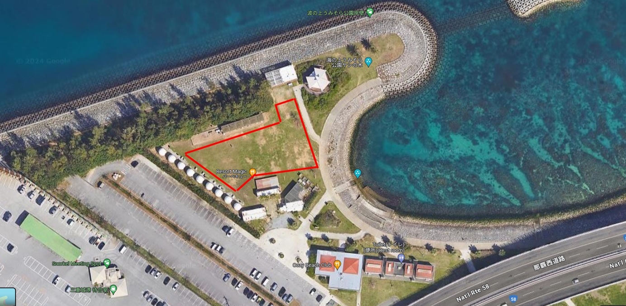
【事業内容】 ※ 別途、資料（A4用紙1頁以内とする）がある場合は添付してください。

【応募動機】

【利用時の配置図等】 ※ 別途、参考図面等（A4用紙1頁以内とする）がある場合は添付してください。

【事業の収支計画（想定・見込み）】
収入 参加料
物販
協賛
支出 人件費
消耗品費
委託料
管理費
収支

【①提案事業の安全性】

【②提案事業の発展性・独創性】

【③提案事業の港湾・地域への貢献】

【④提案事業の便益性・事業性】

【⑤提案事業の実現性・実施体制】

※利用申込書（様式１）はA4用紙で4頁以内とし、【事業内容】及び【利用時の配置図等】の別添資料をそれぞれ1頁以内での提出といたします。

